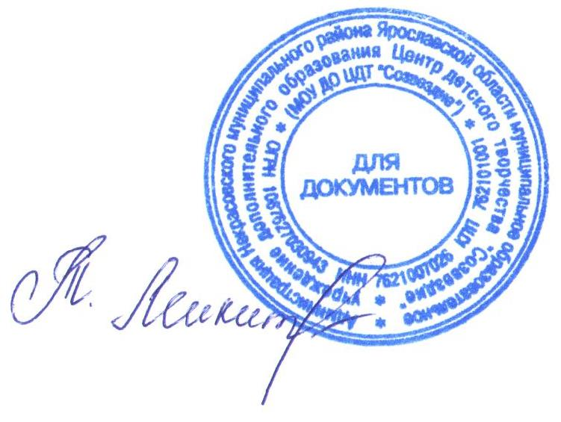

УТВЕРЖДАЮ:
Директор МУ ДО ЦДТ «Созвездие»
________________Т.В. Микитюк
от 13 января 2021 года

План мероприятий муниципального уровня на 2021 год
МУ ДО ЦДТ «Созвездие»
№ п/п: | Название мероприятия: | Сроки проведения:
 | Районный конкурс творческих работ по предупреждению детского электротравматизма «Четыре сезона электробезопасности» | январь
 | Районного онлайн - конкурс фоторабот «Новогодний фотокросс» | январь
 | Районный дистанционный конкурс  «Безопасное поведение в чрезвычайных ситуациях» | январь-февраль
 | Районный онлайн-конкурс детского литературного творчества «Проба пера» | январь-февраль
 | Районный творческий конкурс рисунков  «Есть такая профессия – Родину защищать» | январь - февраль
 | Районный заочный конкурс детского творчества «В стране веселого детства»,  посвященный115 - летию со дня  рождения писательницы А.Барто | февраль
 | Районный конкурс  «Помни каждый гражданин: спасения номер 01» | февраль-март
 | Районный творческий конкурс  «Я выбираю спортивный туризм» | февраль
 | Районный конкурс «Наш теплый дом» | февраль-март
 | Районный фотоконкурс «Калейдоскоп родной природы» | февраль-март
 | Муниципальный этап  Всероссийского конкурса юных чтецов  «Живая классика» | март
 | Районный творческий конкурс  «8 Марта – день подарков» | март
 | Районный фотоконкурс «Хвостики» | март-апрель
 | Районный конкурс творческих поделок «Пасхальные мотивы» | март - апрель
 | Районный конкурс социальной рекламы  «Мой день здоровья», посвящённый Всемирному дню здоровья. | март - апрель
 | Районный творческий конкурс  «Крылатые соседи, пернатые друзья» | март
 | Районный творческий конкурс  «Самый милый персонаж в Галактике!», посвященный Дню космонавтики | апрель
 | Районный творческий конкурс  «Здоровье - стиль жизни!» | апрель
 | Районный конкурс кино, видео- и фототворчества «Новый взгляд» | апрель
 | Районный конкурс декоративно-прикладного творчества «Красота рукотворная» | апрель
 | Районный конкурс театральных коллективов «Верю!» | апрель
 | Районный конкурс танцевальных коллективов «Палитра танца» | апрель
 | Районный конкурс литературного творчества «Россыпи слов» | апрель
 | Районный конкурс вокального искусства «Гармония» | апрель
 | Районный конкурс медиатворчества  «МедиаБУМ – 2021» | апрель - май
 | Районный конкурс информационных материалов  «По дорогам памяти» | апрель-май
 | Районный конкурс рисунка  «Семья — душа России» | апрель - май
 | Районный фотоконкурс «Путешествуйте дома» | апрель - май
 | Районная выставка  декоративно - прикладного творчества  «Победный май» | май
 | Районная акция по сбору макулатуры  «Дело – то бумажное, но для природы важное!» | май
 | Районный онлайн-конкурс фоторабот «Дети – это счастье» | июнь
 | Районный онлайн-конкурс «Новые дворовые игры» | июнь-июль
 | Районный онлайн-конкурс публицистических материалов «В объективе лето» | июнь-июль
 | Муниципальный этап XVII Международного конкурса детского творчества  «Красота Божьего мира» | сентябрь
 | Муниципальный этап Всероссийского конкурса юных исследователей окружающей среды | сентябрь
 | Районный конкурс исследовательских краеведческих работ обучающихся-участников туристско-краеведческого движения  «Отечество» | октябрь
 | Районный конкурс фотографий и рисунков  «Что такое осень?» | октябрь
 | Районный конкурс детского творчества по безопасности дорожного движения  «Автомобили, буквально всё заполонили» | октябрь
 | Районный конкурс методических материалов по дополнительному образованию (для педагогов  МУ ДО Центр детского творчества «Созвездие») «Применение новых технологий в дополнительном образовании» | октябрь - май
 | IV районная детская конференция исследовательских работ  «Мои первые открытия» | ноябрь - декабрь

